ประกาศกองทุนส่งเสริมการเผยแผ่พระพุทธศาสนาเฉลิมพระเกียรติ ๘๐ พรรษา ประจำปีงบประมาณ พ.ศ. ๒๕๖๖
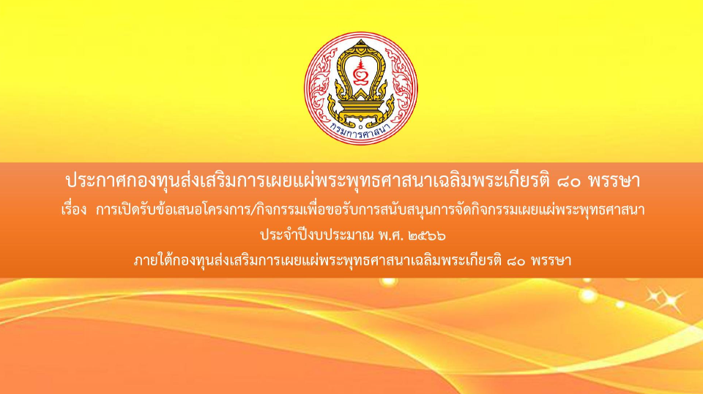
แบบฟอร์มเสนอโครงการกิจกรรม
แบบสำรวจความพึงพอใจ

